Suivi des modifications

|  |  |  |  |
| --- | --- | --- | --- |
| **Version** | **Auteur** | **Date** | **Commentaires** |
| A | THIBAULT Sacha | 15/11/2023 | Création |
| A | TARLIE Jérémy | 15/11/2023 | Scrum Master |
| A | YVARD Thibault | 15/11/2023 | Développement et sécurité |
| A | MASRI Khadidja | 15/11/2023 | Interface |

Objet :

Plateforme d’inscription aux cours en ligne

Diffusion :

Administration Doranco

Table des matières

Présentation du projet 2

Gestion de projet………………………………………………………………………………………………..2

Architecture 2

Fonctionnalités 2

Diagrammes UML 3

Tests 4

Compte rendu 4

# Présentation du projet

* Titre **du Projet :** "Plateforme d'inscription aux cours en ligne"
* Objectif**(s) du Projet :** Faciliter l'inscription en ligne à des cours, offrir une expérience conviviale aux utilisateurs.

# Gestion de projet

* Trello

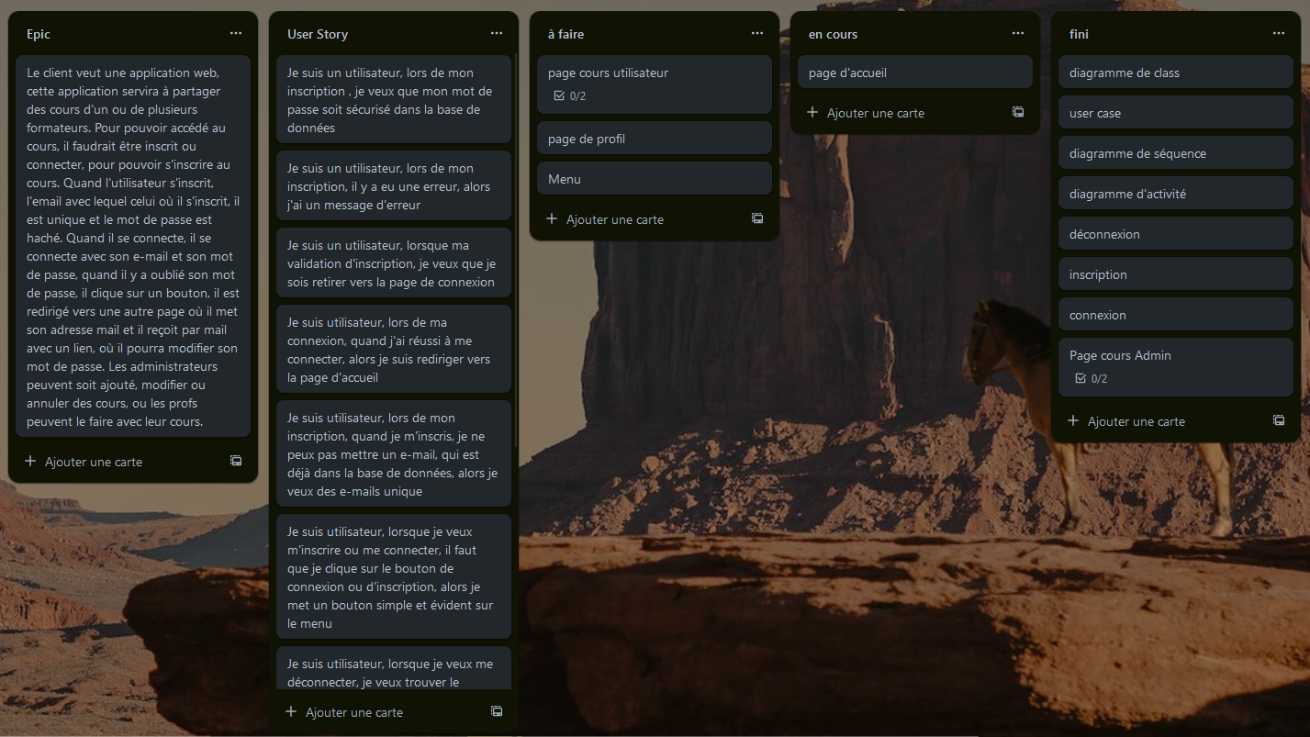

* Répos Github :

<https://github.com/DevsAreAlsoHumans/Enigma/tree/FinalProjectPHP>

# Architecture

* **Architecture Générale du Projet :** Modèle MVC (Modèle-Vue-Contrôleur), Programmation orienté objet
* **Technologies Utilisées :** PHP, MySQL, HTML, CSS, JavaScript.
* **Schéma de l'Arch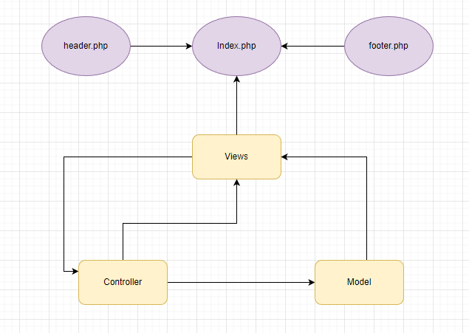itecture**
* **Dépendances Externes :** Composer
* **Sécurité et Confidentialité :**
  + Limiter l’accès aux pages administrateurs
  + Protection face aux injections SQL
  + Hachage de mot de passe
  + Génération de token aléatoire

# Fonctionnalités

* **Liste des Fonctionnalités :** Inscription et connexion des étudiants, mot de passe oublié, gestion des cours, profils d'utilisateurs,
* **Description Détaillée de Chaque Fonctionnalité :**
  + Inscription : L’utilisateur s’inscrit en renseignant son nom, prénom, adresse mail et un mot de passe
  + Connexion : L’utilisateur peut se connecter en renseignant son adresse mail et le mot de passe.
  + Mot de passe oublié : L’utilisateur peut réinitialiser son mot de passe grâce à un bouton prévu à cet effet. Un mail sera envoyé à la personne contenant un lieu pour réaliser l’opération
  + Gestion des cours : Une fois connecté, l’utilisateur peut s’inscrire aux cours proposés. Un administrateur pourra ajouter, modifier ou supprimer des cours.

# Diagrammes UML

* Diagramme de classe

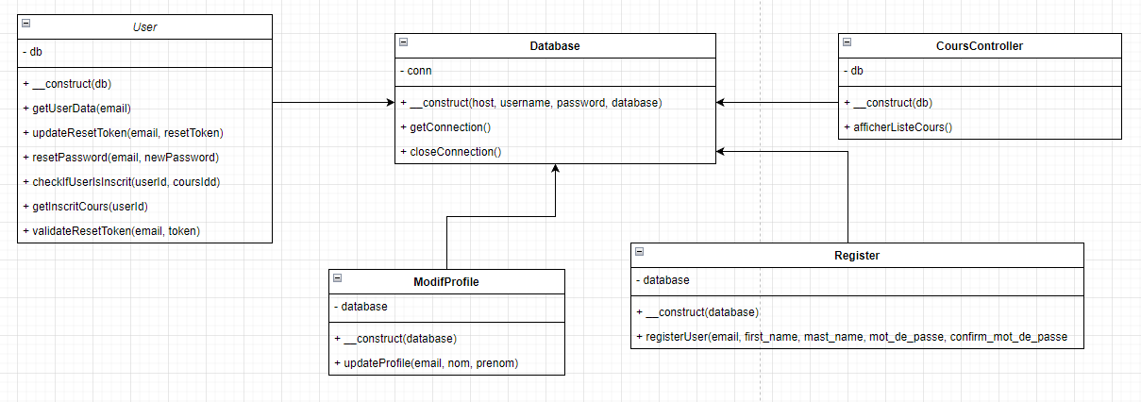

* Diagramme d’activité

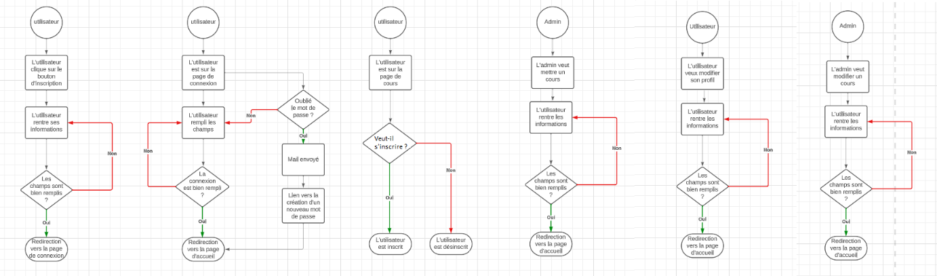

* Diagramme de séquence

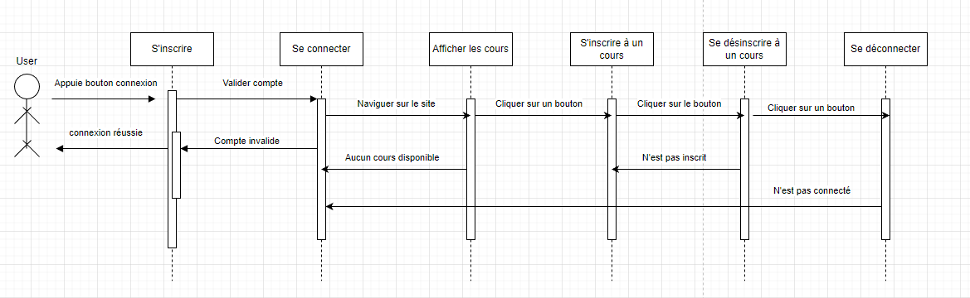

* Cas d’utilisation

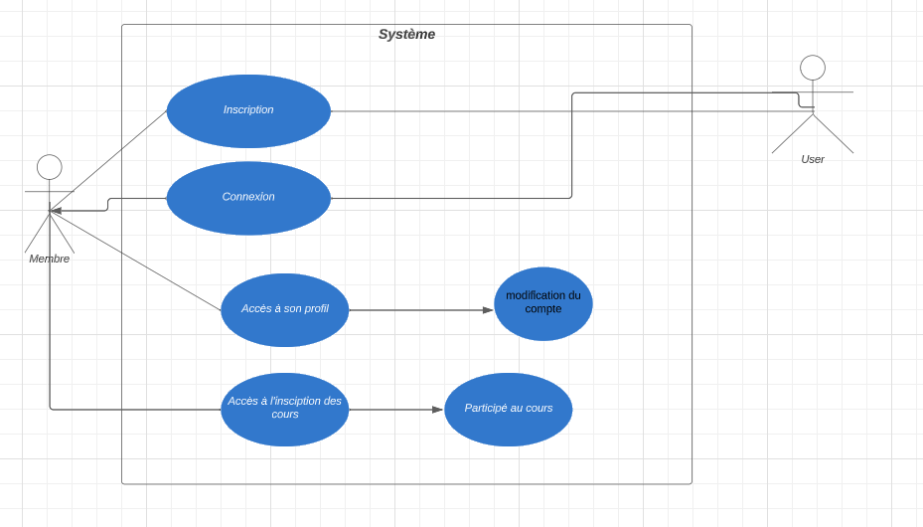

# Tests

Voir le fichier excel présent dans le dossier.

# Compte rendu

* **Bilan Global du Projet :** Nous avons implémenté toutes les fonctions nécessaires au fonctionnement du site.
* **Réalisations Accomplies :** Inscription, connexion et déconnexion d’un utilisateur, inscription et désinscription à un cours, ajout, modification et suppression d’un cours.
* **Défis Rencontrés :** La mise en place d’un serveur SMTP et la réalisation d’une interface.
* **Perspectives Futures :** Mise en ligne du site.